Мастер-класс педагога-психолога
МБДОУ №1 «Улыбка» Южаковой С.А.
на тему:
«Арт-терапия в работе с детьми дошкольного возраста»
Цель: повысить профессиональное мастерство педагогов и психологов посредством использования арт-терапевтических технологий для формирования эмоциональной стабильности и восстановления психологического здоровья у участников образовательного процесса у детей дошкольного возраста.
Задачи:
- познакомить участников мастер-класса с опытом использования арт-терапевтических технологий и их применением на практике;
- создать положительный эмоциональный климат у участников, используя виды арт-терапии (МАК-терапию, маскотерапию, песочную терапию, танцетерапию) как одну из форм организации мастер-класса;
- способствовать развитию профессионально-творческой активности, раскрытию внутреннего потенциала каждого педагога, путем создания условий для индивидуальной и коллективной работы.

Ожидаемые результаты:
1. Практическое освоение педагогами методов и упражнений в арт-терапии, предлагаемых на мастер-классе.
2. Повышение уровня профессиональной компетентности педагогов в области арт-терапии.
3. Рост мотивации участников мастер-класса к формированию собственного стиля творческой психологической деятельности.
Актуальность
Эмоциональное состояние участников образовательного процесса вызывает сегодня серьезную тревогу. У детей отмечается высокая тревожность, часты проявления общей апатии или, напротив, повышенной раздражительности или агрессивности. Всё это приводит к тому, что на сегодняшний момент необходимо искать новые средства психолого-педагогической поддержки предупреждения негативных эмоций у детей. Как укрепить и сохранить психологическое здоровье детей? В последние годы, дошкольные образовательные учреждения активно внедряют инновационные формы и методы оздоровления детей. Существует множество нетрадиционных методик, позволяющих решить комплекс задач и проблем, стоящих перед педагогами. Одним из современных направлений в оздоровлении дошкольников является метод арт-терапии.

Теоретическая часть мастер-класса
Арт-терапия – это современный метод положительного психологического воздействия, с целью поддержания и укрепления здоровья детей. «Арт» – искусство, «Терапия» – лечение. Термин введен Адрианом Хиллом в 1938 году. Первоначально же приемы арт-терапии опирались на идею З. Фрейда о том, что внутреннее Я человека проявляется в визуальной форме всякий раз, когда он спонтанно творит, а также на мысли Юнга о персональных и универсальных символах.
Основная цель арт-терапии состоит в гармонизации развития личности через развитие способности самовыражения и самопознания.
Арт-терапия применяется:
- при психологических травмах, потерях, посттравматическом стрессовом расстройстве, что является актуальным в послевоенное время;
- кризисных состояниях;
- внутри - и межличностных конфликтах;
- при развитии целостности личности;
- в работе с детьми и взрослыми с ОВЗ.
Спектр возможностей арт-терапии очень широк:
- направлена на решение психологических проблем;
- может принимать участие практически каждый человек, независимо от своего пола, возраста, социального статуса;
- помогает устанавливать отношения между людьми, т.к. с помощью искусства человек не только выражает себя, но и больше узнает о других;
- позволяет познавать себя и окружающий мир – в творчестве человек воплощает свои эмоции, чувства, надежды, страхи, сомнения и конфликты; все это происходит на бессознательном уровне, и человек узнает о себе много нового;
- развивает творческие возможности: во время занятий арт-терапией человек может открыть в себе неизвестные ранее таланты, реализовать свой внутренний потенциал;
- является хорошим способом социальной адаптации: наибольшее значение это имеет для лиц с ОВЗ, т.к. чаще всего они дезадаптированы;
- в арт-терапии, в основном, используются средства невербального общения, это очень важно для людей, которым сложно выразить свои мысли в словах.
Существует два основных подхода в арт-терапии:
1. Искусство обладает целительным действием само по себе, художественное творчество дает возможность выразить и заново пережить внутренние конфликты, оно является средством обогащения субъективного опыта, арт-терапия рассматривается как средство развития личности и ее творческого потенциала. Психолог стимулирует клиентов доверять своему собственному восприятию и исследовать свои творения как самостоятельно, так и с помощью других.
2. На первом месте – терапевтические цели, творческие цели вторичны. Арт-терапия служит дополнением к другим терапевтическим методам. Выражая содержание собственного внутреннего мира в визуальной форме, человек постепенно движется к их осознанию. Психологом поощряются свободные ассоциации клиентов и их попытки самостоятельно обнаружить значение собственных работ.
В настоящее время арт-терапия в широком понимании включает в себя:
– изотерапию (лечебное воздействие средствами искусства: рисованием, лепкой, декоративно-прикладным искусством и др.);
– библиотерапию (лечебное воздействие чтением);
– имаготерапию (лечебное воздействие через образ, театрализацию);
– музыкотерапию (лечебное воздействие через восприятие музыки);
– вокалотерапию (лечение пением);
- тканетерапию;
– кинезитерапию (танцетерапия, хореотерапия, коррекционная ритмика – лечебное воздействие движениями и т.д.);
– игротерапию;
– маскотерапию;
– песочную терапию;
– сказкотерапию (лечебное воздействие чтением, театрализацией);
– цветотерапию;
- терапию водой;
- мандалотерапию;
– фототерапию;
- драмотерапию;
- МАК-терапию;
- глинотерапию.
Используя любой из перечисленных, методов арт-терапии необходимо соблюдать следующие условия:
– Должно быть творчество, которое несло бы для ребенка радость.
– Нельзя принуждать ребенка.
– У взрослого должно быть хорошее настроение, когда предлагает вместе порисовать, лепить, почитать.
– Необходимо уметь вовремя закончить работу, если ребенку надоело.
– Стараться поддерживать любое, даже самое слабое стремление к творчеству ребенка и если оно возникло, обставляйте его как очень важное и радостное дело.
– Надо стремиться к тому, чтобы инициатива творчества исходила от самого ребенка.
– Не только сами радуйтесь «произведению» ребенка, но расскажите о творческой удаче родителям.
Необходимо отметить, что в арт-терапии задействованы зрительные, слуховые, тактильные анализаторы, что в свою очередь благоприятно сказывается на физическом и психическом самочувствии человека. Арт-терапия оказывает тонизирующее, укрепляющее, успокаивающее, стимулирующее, расслабляющее воздействие на психическое и эмоциональное состояние человека. В арт-терапии используется комплекс коррекционных упражнений, которые затрагивают общее физическое развитие, эмоциональное развитие, речевое (вербальное) развитие, что в целом позитивно сказывается на социальном развитии. Арт-терапия развивает мелкую моторику, творчество и воображение, создает эмоционально-положительный настрой у детей и взрослых.
Нетрадиционные формы работы доставляют детям множество положительных эмоций, что помогает преодолевать робость, страх. Ценностью арт-терапии выступает не результат (творческий продукт), а сама личность ребенка, что является особенно важным при работе с детьми с ОВЗ.
Одной из главных задач в воспитании детей является создание условий, гарантирующих формирование и укрепление их здоровья.
В качестве одной из составляющих здоровья человека в целом выделяют психологическое здоровье. Оно является необходимым условием полноценного функционирования и развития человека в процессе его жизнедеятельности. Таким образом, с одной стороны, психологическое здоровье является условием адекватного выполнения человеком своих возрастных, социальных и культурных ролей, с другой стороны, обеспечивает человеку возможность непрерывного развития в течение всей его жизни.
Колесо эмоций Роберта Плутчика
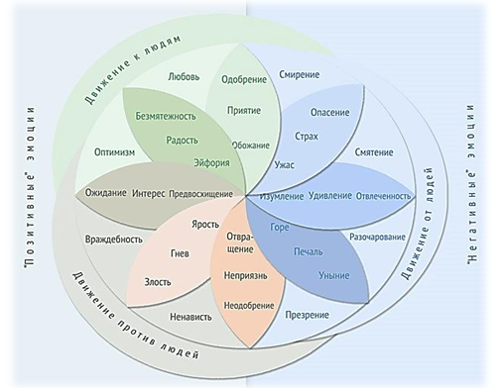
Существует научное определение: чувства (высшие эмоции) — особые психические состояния, проявляющиеся социально обусловленными переживаниями, которые выражают длительные и устойчивые эмоциональные отношения человека к вещам.
В эмоции и чувства вмешивается наше сознание — наши мысли, установки, наше мышление. На эмоции влияют наши мысли. И наоборот — эмоции влияют на наши мысли. Об этих взаимосвязях подробнее поговорим чуть позже. А сейчас давайте вспомним один из критериев психологического здоровья: мы в ответе за свои чувства, от нас зависит какими они будут. Это важно!
Фундаментальные эмоции.
Все эмоции человека можно различать по качеству переживания. Наиболее ярко этот аспект эмоциональной жизни человека представлен в теории дифференциальных эмоций американского психолога К. Изарда. Он выделил десять качественно различных «фундаментальных» эмоций: интерес-возбуждение, радость, удивление, горе-страдание, гнев-ярость, отвращение-омерзение, презрение-пренебрежение, страх-ужас, стыд-застенчивость, вина-раскаяние. Первые три эмоции К. Изард относит к положительным, остальные семь — к отрицательным. Каждая из фундаментальных эмоций лежит в основе целого спектра состояний, различающихся по степени выраженности. Например, в рамках такой одномодальной эмоции как радость можно выделить радость-удовлетворение, радость-восторг, радость-ликование, радость-экстаз и другие. Из соединения фундаментальных эмоций возникают и все другие, более сложные, комплексные эмоциональные состояния. Например, тревожность может сочетать в себе страх, гнев, вину и интерес.
1. Интерес — положительное эмоциональное состояние, способствующее развитию навыков и умений, приобретению знаний. Интерес-возбуждение — это чувство захваченности, любопытства.
2. Радость — положительная эмоция, связанная с возможностью достаточно полно удовлетворить актуальную потребность, вероятность чего до этого была невелика или неопределенна. Радость сопровождается самоудовлетворенностью и удовлетворенностью окружающим миром. Препятствия к самореализации являются препятствиями и для появления радости.
3. Удивление — не имеющая четко выраженного положительного или отрицательного знака эмоциональная реакция на внезапно возникшие обстоятельства. Удивление тормозит все предыдущие эмоции, направляя внимание на новый объект и может переходить в интерес.
4. Страдание (горе) — наиболее распространенное отрицательное эмоциональное состояние, связанное с получением достоверной (или кажущейся таковой) информации о невозможности удовлетворения важнейших потребностей, достижение которых до этого представлялось более или менее вероятным. Страдание имеет характер астенической эмоции и чаще протекает в форме эмоционального стресса. Наиболее тяжелая форма страдания — горе, связанное с безвозвратной утратой.
5. Гнев — сильное отрицательное эмоциональное состояние, протекающее чаще в форме аффекта; возникает в ответ на препятствие в достижении страстно желаемых целей. Гнев имеет характер стенической эмоции.
6. Отвращение — отрицательное эмоциональное состояние, вызываемое объектами (предметами, людьми, обстоятельствами), соприкосновение с которыми (физическое или коммуникативное) вступает в резкое противоречие с эстетическими, нравственными или идеологическими принципами и установками субъекта. Отвращение, если оно сочетается с гневом, может в межличностных отношениях мотивировать агрессивное поведение. Отвращение, как и гнев, может быть направлено на себя, снижая при этом самооценку и вызывая самоосуждение.
7. Презрение — отрицательное эмоциональное состояние, возникающее в межличностных отношениях и порождаемое рассогласованием жизненных позиций, взглядов и поведения субъекта с таковыми объекта чувства. Последние представляются субъекту как низменные, не соответствующие принятым нравственным нормам и этическим критериям. Человек враждебно относится к тому, кого он презирает.
8. Страх — отрицательное эмоциональное состояние, появляющееся при получении субъектом информации о возможном ущербе для его жизненного благополучия, о реальной или воображаемой опасности. В отличие от страдания, вызываемого прямым блокированием важнейших потребностей, человек, переживая эмоцию страха, располагает лишь вероятностным прогнозом возможного неблагополучия и действует на основе этого прогноза (часто недостаточно достоверного или преувеличенного). Эмоция страха может иметь как стенический, так и астенический характер и протекать либо в виде стрессовых состояний, либо в виде устойчивого настроения подавленности и тревожности, либо в виде аффекта (ужас).
9. Стыд — отрицательное эмоциональное состояние, выражающееся в осознании несоответствия собственных помыслов, поступков и внешности не только ожиданиям окружающих, но и собственным представлениям о подобающем поведении и внешнем облике.
10. Вина — отрицательное эмоциональное состояние, выражающееся в осознании неблаговидности собственного поступка, помысла или чувств и выражающееся в сожалении и раскаянии.
Таблица чувств человека.
И еще хочется показать вам сборник чувств, эмоций и состояний, которые испытывает человек в течение своей жизни - поможет лучше понять себя, ребенка.
Все чувства и эмоции человека можно разделить на четыре вида. Это страх, злость, грусть и радость. К какому типу относится то или иное чувство можно узнать из таблицы.
Таблица чувств

Гнев | Страх |  | Грусть | Радость | Любовь
Бешенство | Ужас |  | Горечь | Счастье | Нежность
Ярость | Отчаяние |  | Тоска | Восторг | Теплота
Ненависть | Испуг |  | Скорбь | Ликование | Сочувствие
Истерия | Оцепенение |  | Лень | Приподнятость | Блаженство
Злость | Подозрение |  | Жалость | Оживление | Доверие
Раздражение | Тревога |  | Отрешенность | Умиротворение | Безопасность
Презрение | Ошарашенность |  | Отчаяние | Увлечение | Благодарность
Негодование | Беспокойство |  | Беспомощность | Интерес | Спокойствие
Обида | Боязнь |  | Душевная боль | Забота | Симпатия
Ревность | Унижение |  | Безнадежность | Ожидание | Идентичность
Уязвленность | Замешательство |  | Отчужденность | Возбуждение | Гордость
Досада | Растерянность |  | Разочарование | Предвкушение | Восхищение
Зависть | Вина, стыд |  | Потрясение | Надежда | Уважение
Неприязнь | Сомнение |  | Сожаление | Любопытство | Самоценность
Возмущение | Застенчивость |  | Скука | Освобождение | Влюбленность
Отвращение | Опасение |  | Безысходность | Принятие | Любовь к себе
 | Смущение |  | Печаль | Нетерпение | Очарованность
 | Сломленность |  | Загнанность | Вера | Смирение
 | Подвох |  |  | Изумление | Искренность
 | Надменность |  |  |  | Дружелюбие
 |  |  |  |  | Единство
 |  |  |  |  | Взаимовыручка
Мысли (или состояния человека, вызванные гаммой чувств:
Нервозность |  | Раскаяние | Тупик | Удовлетворение | Сопереживание
Пренебрежение |  | Безвыходность | Усталость | Уверенность | Сопричастность
Недовольство |  | Превосходство | Принуждение | Довольство | Уравновешенность
Вредность |  | Высокомерие | Одиночество | Окрыленность | Смирение
Огорчение |  | Неполноценность | Подавленность | Торжественность | Естественность
Нетерпимость |  | Неудобство | Холодность | Жизнерадосность | Жизнелюбие
Вседозволенность |  | Неловкость | Безучастность | Облегчение | Вдохновение
 |  | Апатия, безразличие | Равнодушие | Удивление | Воодушевление
 |  | Неуверенность
Вы готовы? Диагностика «Человек и его чувства»
На листе нарисован образ человека, и разложены рядом цветные карандаши.
- «Возьмите любой цвет (карандаш), который напоминает Вам страх, и раскрасьте ту часть тела, которая напоминает Вам страх.
- «Возьмите любой цвет (карандаш), который напоминает Вам обиду, и раскрасьте ту часть тела, которая напоминает Вам обиду.
- «Возьмите любой цвет (карандаш), который напоминает Вам злость, и раскрасьте ту часть тела, которая напоминает Вам злость.
- «Возьмите любой цвет (карандаш), который напоминает Вам радость, и раскрасьте ту часть тела, которая напоминает Вам радость.
(Рассмотреть на одном участнике)
А теперь рассмотрим таблицу – «Эмоции и заболевания»
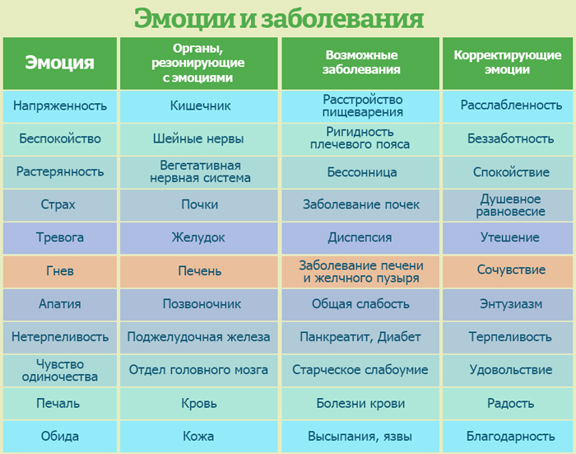
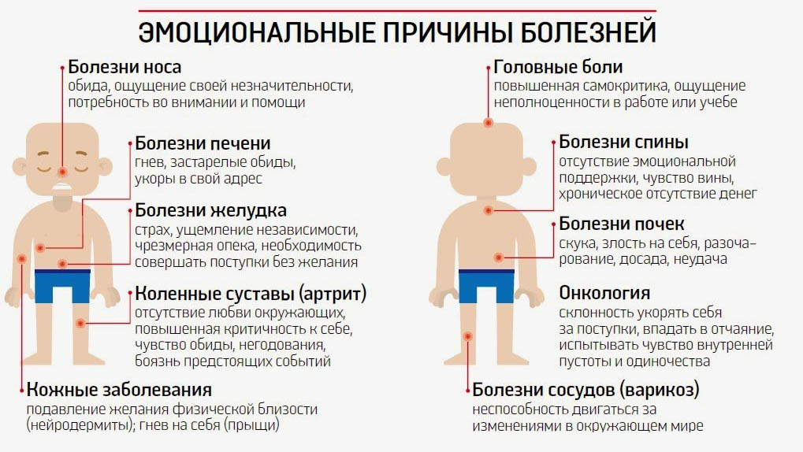
Перед Вами описание (на мольберте) техник, методов арт-терапии, Ваша задача – разделиться на 2 группы – и заполнить таблицу, в 3 последние графы – допишите, те проблемы, которые часто встречаются в Вашей образовательной организации:
Для 1 группы:
Эмоции, чувства, качества, проблемы | Методы арт-терапии
Напряженность
Беспокойство
Растерянность
Страх
Тревога
Гнев

Для 2 группы:
Эмоции, чувства, качества, проблемы | Методы арт-терапии
Апатия
Нетерпеливость
Чувство одиночества
Печаль
Обида
Гнев

В практике используются разнообразные методы терапии для коррекции личностной сферы ребенка с ОВЗ в зависимости от заболевания.
Положительный психокоррекционный эффект у ребенка с нарушением слуха может дать использование изотерапии, кинезитерапии, а у ребенка с нарушением зрения использование вокалотерапии, сказкотерапии.
Детям с ДЦП показана хореотерапия, сказкотерапия, вокалотерапия.
Имаготерапия, музыкотерапия, кинезитерапия, особенно коррекционная ритмика, танцетерапия дают положительные результаты почти при всех видах нарушений (речи, слуха, зрения, задержке психического развития, умственной отсталости, ДЦП).
Наиболее сензитивным для использования арт-терапевтических методик в коррекционной работе с детьми с проблемами в развитии является возраст 6-7 лет и выше; в отдельных случаях работа может проводиться с 5 лет. В этом возрасте у ребенка уже сформированы речевые, двигательные навыки, элементарные умения в художественных видах деятельности, развивается самосознание, что является основой для использования арт-терапевтических методик.
Практическая часть мастер-класса
МАК-терапия.
Метафорические ассоциативные карты (МАК) – особый инструмент арт-терапии, работа с которым основывается на принципах и постулатах проективных методик. Преимущество МАК в сравнении с другими методами арт-терапии, заключается в том, что в них отсутствуют закрепленные значения. Каждый ребенок в процессе работы сам определяет их смысл.
1. Карты «Семейка Гномс» (диагностический инструмент)
Инструкция – Выбери из колоды карточки членов семьи и определи их последовательность (внутрисемейные связи). Далее я буду читать качества и чувства, а ты должен разложить их членам своей семьи, на каждого ровно 5. По очереди разбираем общение с каждым членом семьи, задавая вопрос – эти чувства ты проявляешь (например, к папе) или папа к тебе? И т.д. Если к ребенку проявляют негативные чувства, то обязательно спрашиваем, как ты чувствовал себя в тот момент? Что можно было бы изменить? Можно брать не только семью (учитель-одноклассники, воспитатель - воспитанники и т.д.)
2. Метафорическое ассоциативное упражнение «Имя» (о мотивации)
На готовой по размерам карте ребенку предлагается нарисовать метафорический рисунок собственного имени (как оно звучит в этом мире?). Назвать этот рисунок и рядом подписать свое имя, которое рисовали (полное или уменьшительное). Если ребенок не умеет, подписывает педагог.
Ответить на вопросы? (Фиксируются все ответы и эмоции ребенка)
- Что значит имя?
- Кто меня так назвал?
- Спорили родители о выборе имени?
- В честь кого назвали?
- Твое отношение к имени?
- Нравится ли оно тебе?
- Послание – от родителей в проблему (например, мотивация к школе)
- Ресурс – дополнительные колоды – кладем карты, где будут, например, ученики и учитель. Скажи, как бы ты хотел, чтобы тебя называл учитель? Какие чувства у тебя возникнут, когда новые люди (учитель и ученики) будут называть тебя так как тебе хотелось, хочется?
- Название рисунка.
- Скажи, хочешь ли ты в школу?
Рефлексия: как ты себя чувствуешь? Имя – подарок от родителей. Бессознательно, если родители дают имя – дарят свою любовь. Миф о рождении очень важен, особенно для ребенка. То все что не названо ребенком в беседе – не живет, когда мы что-то называет – в этом есть – энергия жизни. (Подростки меняют имя, суицидальные наклонности).
Для родителей – упражнение 10 ведущих ценностей. Опираемся на первые 5, т.к. они самые важные и приоритетные. Готовы ли Вы к изменениям?
3. Метафорическое ассоциативное упражнение «Зеркала»
Ребятам раздаются заранее подготовленные бланки, на которых нарисовано 3 зеркала. Под первым находится надпись « Я глазами родителей», под вторым «Я глазами друзей», под третьей - «Каким я вижу себя». Дети должны цветными карандашами нарисовать себя в зеркалах в соответствии с надписями.
Обсуждение:
- Какой ты на каждом рисунке?
- Что объединяет и что различает три отражения в зеркалах?
- Какое отражение тебе нравится больше?
Маскотерапия.
1. Упражнение «Угадай маску».
Здесь в начале занятия участники готовят маски для всех участников (на обратной стороне маска подписывается, кому именно предназначена маска). Их выкладывают в круг. А затем каждый из участников по очереди пытается найти именно свою маску, объясняя, почему он делает именно этот выбор. Выигрывает тот, кто делает меньше всего попыток.
2. Упражнение «Боди-арт».
Данное упражнение проводится только с разрешения родителей. В этой игре дети рисуют маски друг другу (например, мама и ребенок). Все это делается в «зеркальной» комнате, чтобы участникам игры было хорошо видно собственные маски. После того как все маски нарисованы, участники рассказывают что они чувствуют в своей маске, помогает она им или мешает, что хотелось бы изменить в ней (при желании, в конце игры они имеют возможность подкорректировать маску – чтобы хотелось изменить в маске мамы, ребенка?).
Детям предлагается угадывать настроение той или иной маски, а также они пытаются объяснить, почему маска, по их мнению, изображает именно это настроение. С целью коррекции эмоционального состояния, а также с целью избежать взаимных обид, детям дается возможность позитивно скорректировать, подаренные им маски (дети как бы сами себе создают маски «силы»). После игры все маски дети уносят с собой.
Песочная терапия.
Развивающие:
1. Упражнение «Нарисуй»
Ребенку предлагается рисовать предметы сразу 2-мя руками. Рисовать предметы, необходимо, чередуя пальцы (мизинцы, указательные и т.д.)
2. Упражнение «Пианино»
На песке разложены декоративные камушки (клавиши пианино), над клавишами квадраты с цифрами. Педагог показывает цифры, а ребенок должен нажать на клавишу соответствующей цифре.
3. Упражнение «Угадай»
Упражнение проходит в паре, дети по очереди рисуют кисточками на песке (манке) предметы, их задача – отгадать – что нарисовал их партнер по игре. Если затрудняется ответить, дается подсказка.
4. Упражнение «По образцу»
Ребенку предлагается образец, ему необходимо его срисовать.
5. Упражнение «Тропинка»
Ребенку предлагается двигаться по тропинке, и выполнять при этом задания (например, нарисуй геом.фигуры, назови цвета, назови звуки и т.д.)
6. Упражнение с кинетическим песком «Торт»
Ребенок лепит («готовит») торт – украшает его, надо запомнить все украшения и найти их в торте.
Коррекционные:
7. Упражнение «Мой внутренний мир»
Создание мира (выявление проблем личности ребенка)
Танцетерапия.
1. Упражнение-разминка «Импульс»
Участники встают в круг, берутся за руки и создают импульс, левой рукой получают импульс, правой – его создают, нажимая руку рядом стоящего ребенка. Сделать импульс в разные стороны.
2. Упражнение-разминка «Жаба»
Участники встают в круг, сначала идут 3 шага направо, потом 3 шага налево. Далее дети начинают говорить слово жаба (повышая голос), затем понижая.
3. Упражнение «Фигура»
4-5 участников ходят хаотично под музыку, как только музыка закончится – педагог говорит (или показывает фигуру) и дети должны все вместе ее изобразить без слов, только с помощью ног.
4. Упражнение «Зеркало»
Участники встают парами, один ребенок зеркало и повторяет движения того, кто смотрит в зеркало, и наоборот.
5. Ритмическое упражнение «Эхо»
На экране видео - задание – участники должны повторить, как можно точнее, все движения.

